Zápisnica 03
Téma stretnutia: Uzatvorenie 1.šprintu. Definícia požiadaviek pre 2.šprint.
Šprint: 2. šprint (22.10.2008 – 05.11.2008)
Dátum: 22.10.2008
Miesto: Softvérové štúdio (D07b, KIVT, FEI-STUBA)
Prítomný:
Pedagóg: Ing. Ján Suchal
Členovia tímu: Bc. Marián Bystričan, Bc. Jozef Demčák, Bc. Peter Fillo, Bc. Peter Fridrich, Bc. Matej Kilík, Bc. Michal Oláh
Neprítomní: –
Zápis vyhotovil: Peter Fillo

Priebeh stretnutia
- Každý člen tímu prezentoval svoju prácu týkajúcu sa projektu.
- Diskusia k serveri na ktorom bude projekt nasadený. Ján Suchal odporúča orwell.fiit.stuba.sk u profesora Steinmullera
- Uzatvorenie 1. šprintu. Treba vytvoriť testy, ktoré chýbajú a dokončiť úlohy z prvého šprintu.
- Zadefinovanie Sprint Backlogu pre 2. šprint. Cieľom je vytvoriť prvý nasaditeľný prototyp.
- Úprava dátového modelu, pozri príloha Obr. 1.

Vyhodnotenie minulých úloh
Č. | Úloha | Zodpovednosť | Šprint | Termín zadania | Termín ukončenia | Skutočný termín ukončenia | Stav
1.1 | Program na kompiláciu a otestovanie zadaní | M. Kilík | 1. šprint – Alpha | 08.10.2008 | 22.10.2008 |  | rozpracované
1.2 | Zozbieranie výsledkov testov zadaní | M. Bystričan | 1. šprint – Alpha | 08.10.2008 | 22.10.2008 |  | rozpracované
1.3 | Vytváranie zadaní a ich testov | J. Demčák | 1. šprint – Alpha | 08.10.2008 | 22.10.2008 |  | rozpracované
1.4 | Odovzdávanie zadaní pre študentov | M. Oláh | 1. šprint – Alpha | 08.10.2008 | 22.10.2008 | 22.10.2008 | splnené
1.5 | Sumarizácia bodov podľa zadaní | P. Fillo | 1. šprint – Alpha | 08.10.2008 | 22.10.2008 | 22.10.2008 | splnené
1.6 | Nainštalovanie a nadstavenie Agila | P. Fridrich | 1. šprint – Alpha | 08.10.2008 | 22.10.2008 | 13.10.2008 | splnené
1.7 | Vytvorenie tímovej stránky | P. Fridrich | 1. šprint – Alpha | 08.10.2008 | 22.10.2008 | 14.10.2008 | splnené

Prezentácia práce jednotlivých členov tímu
Marián Bystričan, Matej Kilík
Spoločne dokončili program pre kompiláciu, spúšťanie a ohodnocovanie zadaní v jazyku Ruby.

Jozef Demčák
Vytvoril základné rozhranie pre vytváranie, zobrazovanie a editáciu zadaní. Chýba však vytváranie testov.

Peter Fillo
Dokončil úlohu 1.5 a vytvoril potrebné testy.

Peter Fridrich
Pripravil Agilo for Scrum pre používanie pre potreby nášho tímu. Vytvoril webovú stránku tímového projektu a pridal tam niektoré základné informácie.

Michal Oláh
Dokončil úlohu 1.4 a vytvoril potrebné testy. Upravil grafickú stránku aplikácie.

Nové úlohy 2.šprint
Číslo | Úloha | Zodpovednosť | Šprint | Termín zadania | Termín ukončenia
2.1 | Zabezpečiť a pripraviť server pre nasadenie aplikácie | M. Kilík | 2. šprint – Beta | 22.10.2008 | 05.11.2008
2.2 | Získanie ldpa z AIS a pripraviť metódy pre autentifikáciu | M. Bystričan | 2. šprint – Beta | 22.10.2008 | 05.11.2008
2.3 | Grafická úprava aplikácie | M. Oláh | 2. šprint – Beta | 22.10.2008 | 05.11.2008
2.4 | Zabezpečiť stabilitu aplikácie a bezpečnosť | P. Fridrich | 2. šprint – Beta | 22.10.2008 | 05.11.2008
2.5 | Úprava hodnotenia pedagógom | M. Oláh | 2. šprint – Beta | 22.10.2008 | 05.11.2008
2.6 | Miesto odovzdania pre pedagóga | J. Demčák | 2. šprint – Beta | 22.10.2008 | 05.11.2008
2.7 | Podpora pre zápočtové zadania | P Fillo | 2. šprint – Beta | 22.10.2008 | 05.11.2008
2.8 | Pridať autentifikáciu používateľov | M. Oláh | 2. šprint – Beta | 22.10.2008 | 05.11.2008
2.9 | Aktualizácia stránky projektu | P. Fridrich | 2. šprint – Beta | 22.10.2008 | 05.11.2008

Definovanie úloh
  - Zabezpečiť a pripraviť server pre nasadenie aplikácie
Zabezpečiť server a nainštalovať potrebné aplikácie a prostredia, tak aby aplikácia mohla byť na ňom spustená.

  - Získanie ldpa z AIS a pripraviť metódy pre autentifikáciu
Získať autentifikačné údaje z AIS a vytvoriť potrebné metódy alebo triedy v aplikácii pre ich použitie ako prihlasovacích údajov.

  - Grafická úprava aplikácie
Upraviť aplikáciu po grafickej stránke. Zmeniť alebo pridať nový CSS štýl. Jednotné grafické používateľské rozhranie.

  - Zabezpečiť stabilitu aplikácie a bezpečnosť
Ošetrenie systému pred krízovými situáciami. Ochrana pred nesprávnymi parametrami, používateľskými vstupmi, neoprávnenými operáciami.

  - Úprava hodnotenia pedagógom
Systém musí umožňovať pedagógovi pozrieť si výsledky automatického ohodnotenia a prípadne ich upraviť .

  - Miesto odovzdania pre pedagóga
Pedagóg musí mať možnosť vyskúšať odovzdať zadanie.

  - Podpora pre zápočtové zadania
Vytvoriť podporu pre zápočtové zadanie. Pri vytváraní zápočtových zadaní sa bude dať určiť čas a IP adresy, z ktorých je možné odovzdať zápočtové zadanie a samozrejme aj kontrolovať tieto parametre pri odovzdávaní.

  - Pridať autentifikáciu používateľov
Vytvoriť autentifikáciu podľa prihlasovacích údajov z AIS. Upraviť aplikáciu, aby po prihlásení do systému sa zobrazili len funkcie pre konkrétnu rolu prihláseného používateľa

Príloha
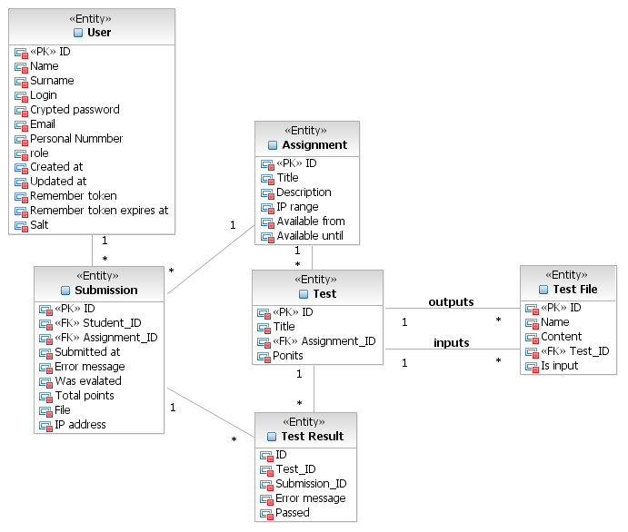
Obr. 1 Upravený dátový model pre 2. šprint

